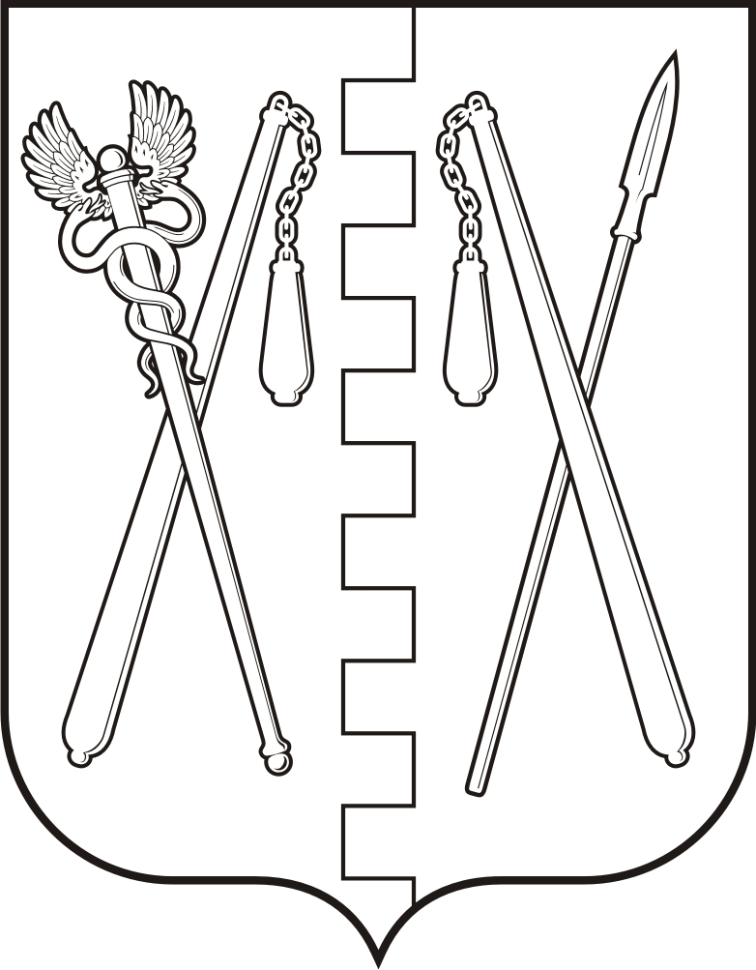
КУРГАНСКАЯ ОБЛАСТЬ
ПОЛОВИНСКИЙ МУНИЦИПАЛЬНЫЙ ОКРУГ КУРГАНСКОЙ ОБЛАСТИ
АДМИНИСТРАЦИЯ ПОЛОВИНСКОГО МУНИЦИПАЛЬНОГО ОКРУГА КУРГАНСКОЙ ОБЛАСТИ

ПОСТАНОВЛЕНИЕ
от | 24.02.2025 г. |  | № 81
с. Половинное
О создании межведомственной комиссии по
обследованию мест массового пребывания людей
и утверждения графика проведения категорирования
объектов (территорий) включенных в перечень
мест массового пребывания людей расположенных
на территории Половинского муниципального
округа Курганской области

В соответствии с Федеральным законом от 06.10.2003 № 131 - ФЗ «Об общих принципах организации местного самоуправления в Российской Федерации», Федеральным законом от 06.03.2006 № 35 - ФЗ «О противодействии терроризму», Указом Президента Российской Федерации от 15.02.2006 № 116 «О мерах по противодействию терроризму», постановлением Правительства Российской Федерации от 25 марта 2015 г. N 272 «Об утверждении требований к антитеррористической защищенности мест массового пребывания людей и объектов (территорий), подлежащих обязательной охране войсками национальной гвардии российской Федерации, и форм паспортов безопасности таких мест и объектов (территорий)» с целью предотвращения террористических актов на территории Половинского муниципального округа Курганской области, в соответствии с Уставом Половинского муниципального округа Курганской области Администрация Половинского муниципального округа Курганской области
ПОСТАНОВЛЯЕТ:
1. Создать межведомственную комиссию для проведения категорирования мест массового пребывания людей и оценки состояния их антитеррористической защищенности на территории Половинского муниципального округа Курганской области.
2. Утвердить состав межведомственной комиссии для проведения категорирования мест массового пребывания людей и оценки состояния их антитеррористической защищенности на территории Половинского муниципального округа Курганской области согласно приложению 1 к настоящему постановлению.
3. Утвердить график проведения категорирования объектов (территорий) включенных в перечень мест массового пребывания людей расположенных на территории Половинского муниципального округа Курганской области согласно приложению 2 к настоящему постановлению.
4. Признать утратившим силу постановление Администрации Половинского муниципального округа Курганской области от 06.02.2025 года № 50 «О создании межведомственной комиссии по обследованию мест массового пребывания людей и утверждения графика проведения категорирования объектов (территорий) включенных в перечень мест массового пребывания людей расположенных на территории Половинского муниципального округа Курганской области».
5. Обнародовать настоящее постановление в местах, установленных Уставом Половинского муниципального округа Курганской области, разместить на официальном сайте Администрации Половинского муниципального округа Курганской области в информационно – телекоммуникационной сети «Интернет».
6. Контроль за исполнением настоящего постановления оставляю за собой.

Глава Половинского муниципального округа
Курганской области В.В. Меньщиков
Приложение 1
к постановлению Администрации Половинского муниципального округа Курганской области
от ________________ № _________
«О создании межведомственной комиссии по
обследованию мест массового пребывания людей
и утверждения графика проведения категорирования объектов (территорий) включенных в перечень мест массового пребывания людей расположенных на территории Половинского муниципального округа Курганской области»

СОСТАВ
межведомственной комиссии для проведения категорирования мест массового пребывания людей и оценки состояния их антитеррористической защищенности на территории Половинского муниципального округа Курганской области

Председатель комиссии:
Глава Половинского муниципального округа Курганской области;
Заместитель председателя комиссии:
- Начальник отделения полиции «Половинское» МО МВД России «Притобольный» (по согласованию);
Секретарь комиссии:
- Руководитель отдела по делам ГО и ЧС и мобилизационной подготовке Администрации Половинского муниципального округа Курганской области;
Члены комиссии:
- Первый заместитель Главы Половинского муниципального округа Курганской области;
- Помощник начальника УФСБ России по Курганской области - руководитель аппарата оперативного штаба в Курганской области (по согласованию);
- Руководитель Центрального территориального отдела Администрации Половинского муниципального округа Курганской области;
- Руководитель (Старший дознаватель) ОНД и ПР по Кетовскому, и Половинскому, УНД и ПР Главного Управления МЧС России по Курганской области (по согласованию).

Управляющий делами – руководитель аппарата

Администрации Половинского муниципального округа

Курганской области С.Ю. Тягунова
Приложение 2
к постановлению Администрации Половинского
муниципального округа Курганской области
от ________________ № _________
«О создании межведомственной комиссии по обследованию мест массового пребывания людей и утверждения графика проведения категорирования объектов (территорий) включенных в перечень мест массового пребывания людей расположенных на территории Половинского муниципального округа Курганской области»

График
проведения категорирования объектов (территорий) включенных в перечень мест массового пребывания людей расположенных на территории Половинского муниципального округа Курганской области

№п/п | Ведомственная принадлежность | Наименование юридического лица, ИП | Наименование района, города | Адрес местоположения ю/л, ИП | Дата проведения категорирования
1 | 2 | 3 | 4 | 5 | 6
1 | Территория общего пользования (центральная площадь) | с. Половинное (Центральный территориальный отдел Администрации МО) | Половинский муниципальный округ Курганской области | Курганская область с. Половинное ул. Победы | Май/июнь 2025 г. и в последующие года

Управляющий делами – руководитель аппарата
Администрации Половинского муниципального округа
Курганской области С.Ю. Тягунова

